**Câu 1:**

**a)** In ra màn hình các thông tin sau: Tên của bạn , ngày sinh, mã số sinh viên , lớp.

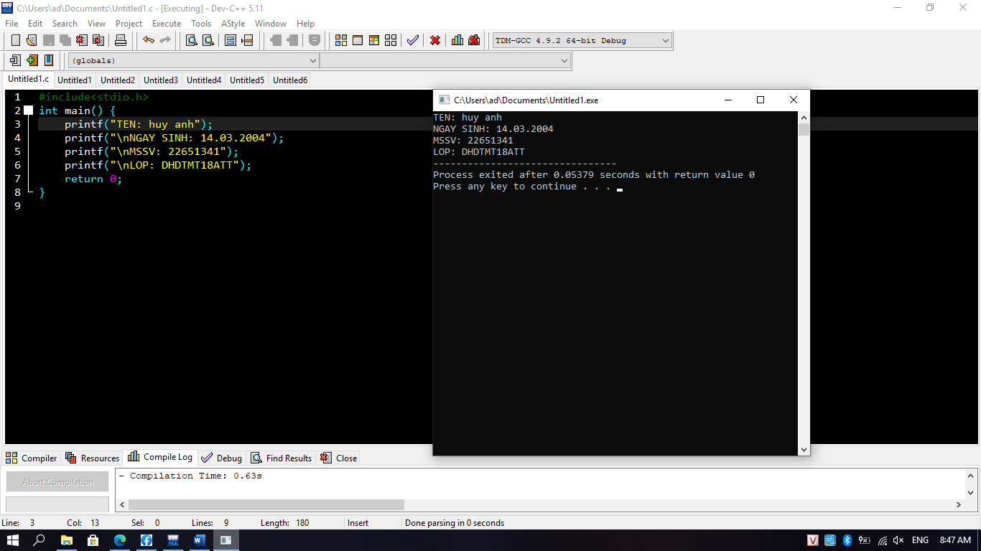

#include<stdio.h>

int main() {

printf("TEN: huy anh");

printf("\nNGAY SINH: 14.03.2004");

printf("\nMSSV: 22651341");

printf("\nLOP: DHDTMT18ATT");

return 0;

}

**b)** In ra màn hình bảng cửu chương nhân (dùng for) ,chia (dùng do while) theo n.

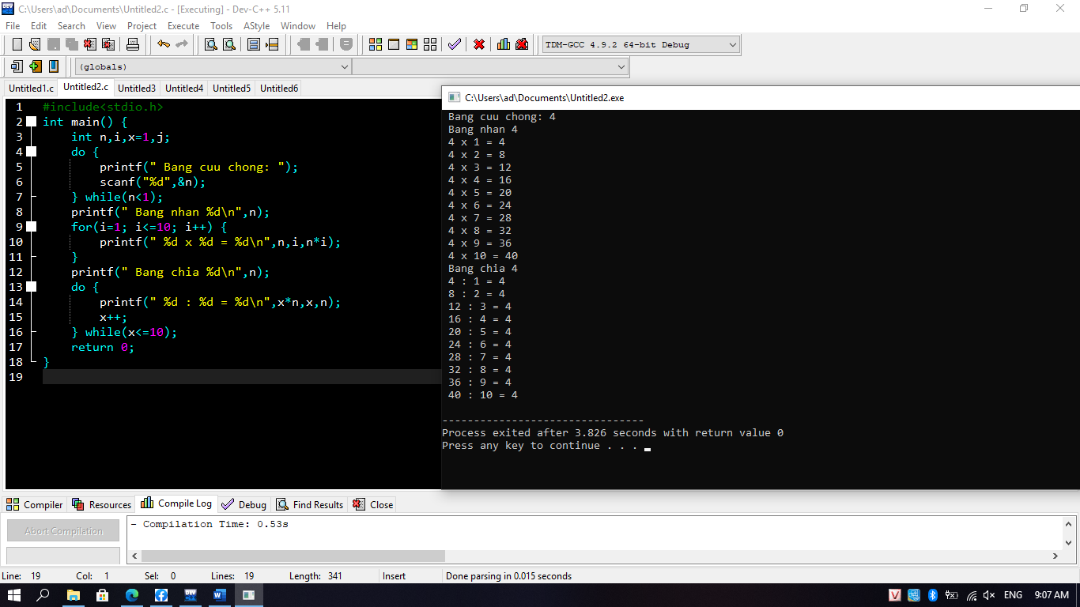

#include<stdio.h>

int main() {

int n,i,x=1,j;

do {

printf(" Bang cuu chong: ");

scanf("%d",&n);

} while(n<1);

printf(" Bang nhan %d\n",n);

for(i=1; i<=10; i++) {

printf(" %d x %d = %d\n",n,i,n*i);

}

printf(" Bang chia %d\n",n);

do {

printf(" %d : %d = %d\n",x*n,x,n);

x++;

} while(x<=10);

return 0;

}

**c)** Viết 1 chương trình in ra cây thông theo chiều cao. Thân cây thông cao gấp 5 lần Chân cây thông.

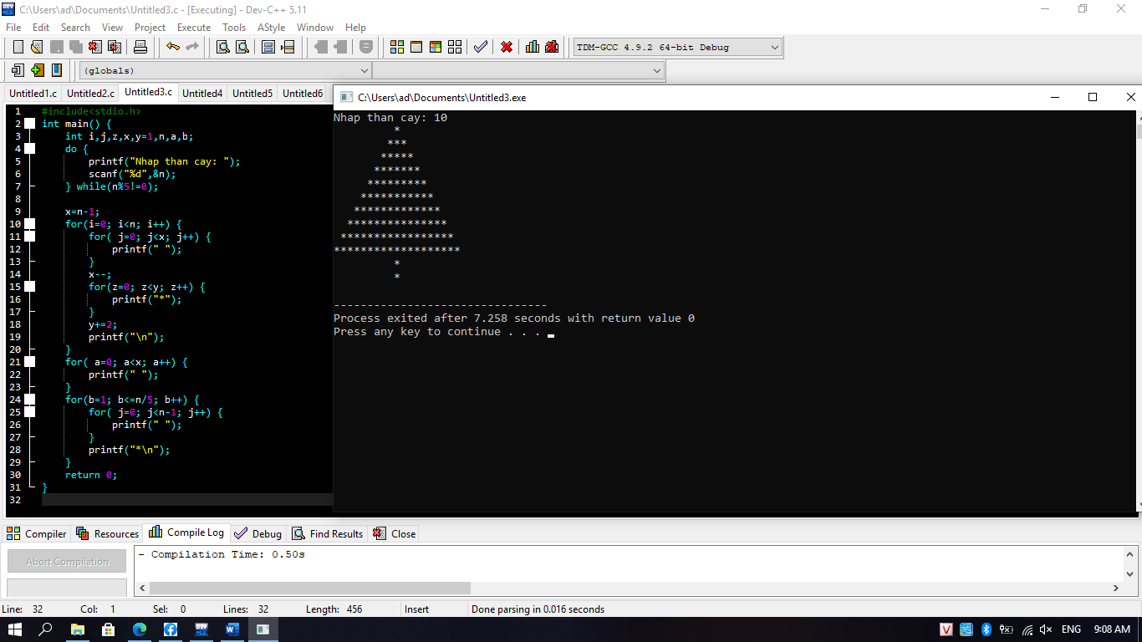#include<stdio.h>

int main() {

int i,j,z,x,y=1,n,a,b;

do {

printf("Nhap than cay: ");

scanf("%d",&n);

} while(n%5!=0);

x=n-1;

for(i=0; i<n; i++) {

for( j=0; j<x; j++) {

printf(" ");

}

x--;

for(z=0; z<y; z++) {

printf("*");

}

y+=2;

printf("\n");

}

for( a=0; a<x; a++) {

printf(" ");

}

for(b=1; b<=n/5; b++) {

for( j=0; j<n-1; j++) {

printf(" ");

}

printf("*\n");

}

return 0;

}

**Câu 2:** Viết chương trình nhập vào tổng số tiền, biết rằng có bốn loại mệnh giá tiền là 500.000VNĐ, 200.000VNĐ,100.000VNĐ, 50.000VNĐ. Cho biết tổng số tiền trên có ít nhất là bao nhiêu tờ từ các mệnh giá đã biết.Và xuất ra số dư còn lại (nếu có)

#include<stdio.h>

int main() {

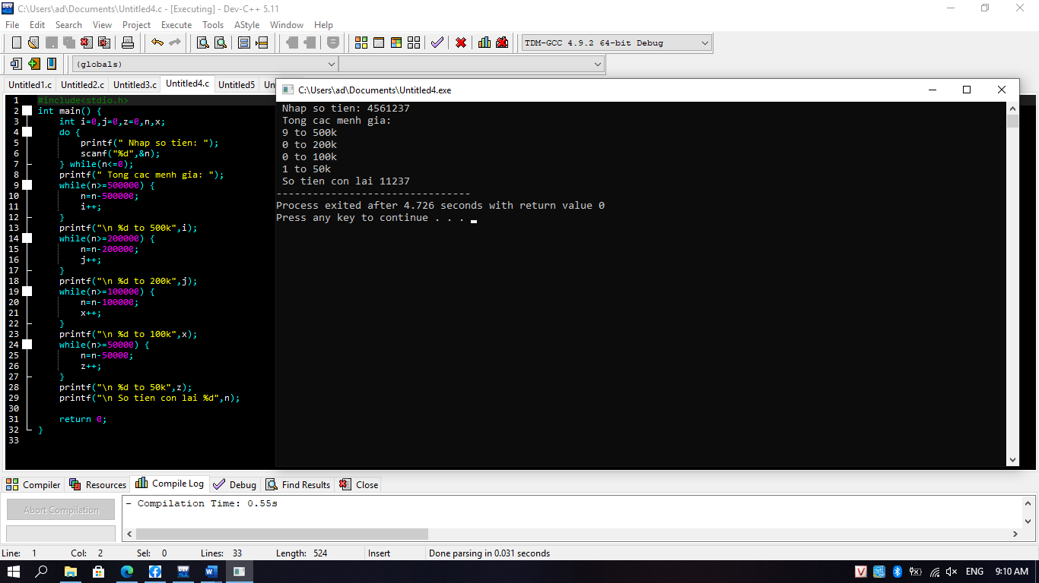 int i=0,j=0,z=0,n,x;

do {

printf(" Nhap so tien: ");

scanf("%d",&n);

} while(n<=0);

printf(" Tong cac menh gia: ");

while(n>=500000) {

n=n-500000;

i++;

}

printf("\n %d to 500k",i);

while(n>=200000) {

n=n-200000;

j++;

}

printf("\n %d to 200k",j);

while(n>=100000) {

n=n-100000;

x++;

}

printf("\n %d to 100k",x);

while(n>=50000) {

n=n-50000;

z++;

}

printf("\n %d to 50k",z);

printf("\n So tien con lai %d",n);

return 0; }

**Câu 3:**

1. Vẽ lưu đồ giải thuật
2. Nhập ngày/tháng/năm, cho biết ngày đó là ngày thứ mấy trong tuần.

#include<stdio.h>

int main() {

int d,m,y,t;

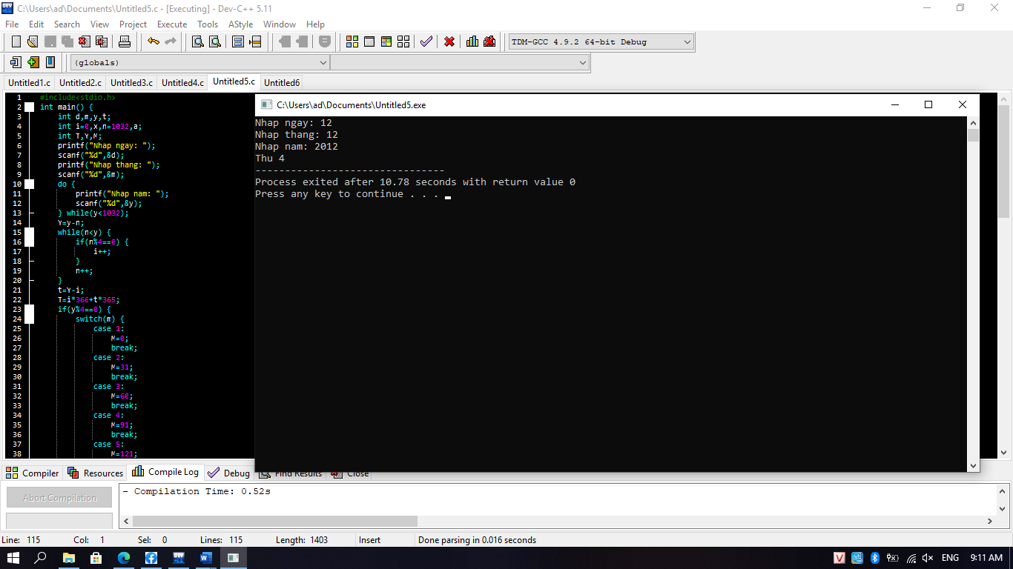 int i=0,x,n=1032,a;

int T,Y,M;

printf("Nhap ngay: ");

scanf("%d",&d);

printf("Nhap thang: ");

scanf("%d",&m);

do {

printf("Nhap nam: ");

scanf("%d",&y);

} while(y<1032);

Y=y-n;

while(n<y) {

if(n%4==0) {

i++;

}

n++;

}

t=Y-i;

T=i*366+t*365;

if(y%4==0) {

switch(m) {

case 1:

M=0;

break;

case 2:

M=31;

break;

case 3:

M=60;

break;

case 4:

M=91;

break;

case 5:

M=121;

break;

case 6:

M=152;

break;

case 7:

M=182;

break;

case 8:

M=213;

break;

case 9:

M=244;

break;

case 10:

M=274;

break;

case 11:

M=305;

break;

case 12:

M=335;

break;

}

}

if(y%4!=0) {

switch(m) {

case 1:

M=0;

break;

case 2:

M=30;

break;

case 3:

M=59;

break;

case 4:

M=90;

break;

case 5:

M=120;

break;

case 6:

M=151;

break;

case 7:

M=181;

break;

case 8:

M=212;

break;

case 9:

M=243;

break;

case 10:

M=273;

break;

case 11:

M=304;

break;

case 12:

M=334;

break;

}

}

T=T+M+d;

while(T>7) {

T-=7;

}

if(T==1) {

printf("Chu Nhat");

} else {

printf("Thu %d ",T);

}

return 0;

}